

СОВЕТ МУНИЦИПАЛЬНОГО ОБРАЗОВАНИЯ
ТУАПСИНСКИЙ РАЙОН
СЕССИЯ – 14

РЕШЕНИЕ
от _________________ № _________________
г. Туапсе

О внесении изменения в решение Совета муниципального образования Туапсинский район от 27 июня 2014 г. № 128 «Об утверждении правил землепользования и застройки Тенгинского сельского поселения Туапсинского района Краснодарского края»

В соответствии с Градостроительным кодексом Российской Федерации, Законом Краснодарского края от 21 июля 2008 г. № 1540-КЗ «Градостроительный кодекс Краснодарского края», иными нормативными правовыми актами Российской Федерации, Уставом муниципального образования Туапсинский район, на основании заявления ООО «ДОК «Морская Звезда», ФКУ УПРДОР «Черноморье», заключения о результатах проведения общественных обсуждений по вопросам градостроительной деятельности Совет муниципального образования Туапсинский район р е ш и л:
1. Внести в приложение к решению Совета муниципального образования Туапсинский район от 27 июня 2014 г. № 128 «Об утверждении правил землепользования и застройки Тенгинского сельского поселения Туапсинского района Краснодарского края» следующее изменение:
- статью 1 «Карта градостроительного зонирования с указанием зон действия ограничений по условиям охраны объектов культурного наследия и зон действия ограничений по санитарно-гигиеническим условиям» части 1 «Картографические документы» тома 2 «Градостроительные регламенты» Правил землепользования и застройки Тенгинского сельского поселения Туапсинского района Краснодарского края, изложить в новой редакции согласно приложению 1 к настоящему решению.
2. Обозначить сведения о границе формируемого земельного участка, расположенного по адресу: Краснодарский край, Туапсинский район,
с. Тенгинка, ул. Шаумяна, 75 и об испрашиваемом земельном участке с кадастровым номером 23:33:0105001:1983 согласно приложению 2 к настоящему решению.
3. Опубликовать настоящее решение в средстве массовой информации Туапсинского района – газете «Черноморье сегодня».
4. Разместить настоящее решение на официальных сайтах Совета
и администрации муниципального образования Туапсинский район
в информационно-телекоммуникационной сети «Интернет».
5. Разместить настоящее решение на официальном сайте администрации Шепсинского сельского поселения Туапсинского района.
6. Отделу обеспечения градостроительной деятельности управления архитектуры и градостроительства администрации муниципального образования Туапсинский район (Семененко Д.Ю.) разместить настоящее решение в информационной системе обеспечения градостроительной деятельности муниципального образования Туапсинский район.
7. Контроль за выполнением настоящего решения возложить на комитет Совета муниципального образования Туапсинский район по вопросам имущественных и земельных отношений, промышленности, строительства, ЖКХ, ТЭК, транспорта и дорожного хозяйства, связи.
8. Настоящее решение вступает в силу со дня его официального опубликования.

Глава
муниципального образования
Туапсинский район С.А. Бойко

Председатель Совета
муниципального образования
Туапсинский район П.М. Кихтенко

Приложение 1 к решению Совета
муниципального образования
Туапсинский район
от____________ №___________

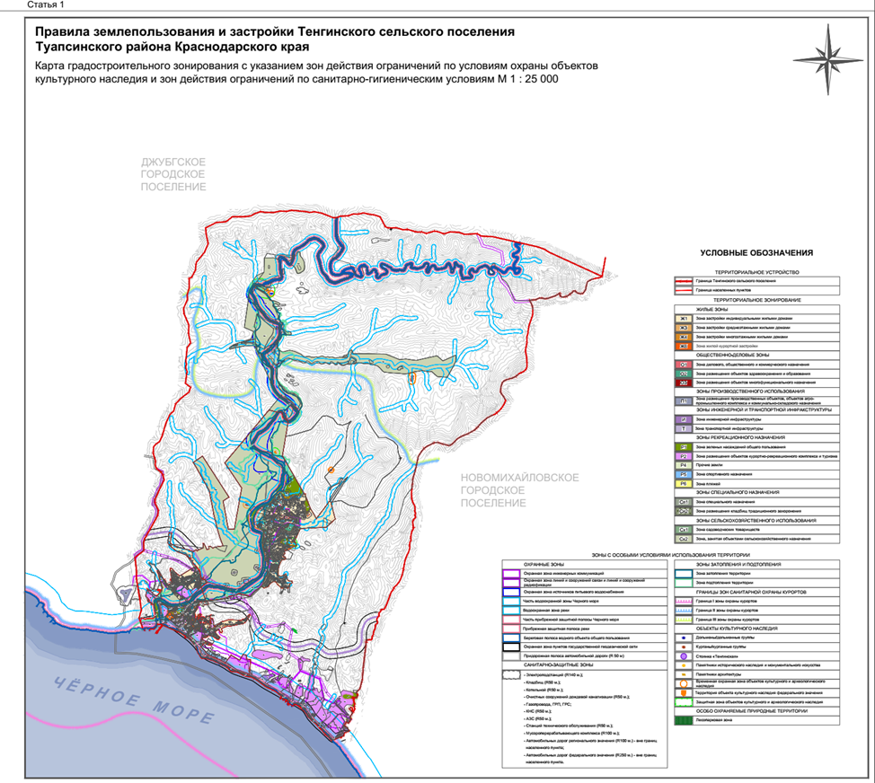

Исполняющий обязанности
начальника управления архитектуры
и градостроительства – главного архитектора
администрации муниципального
образования Туапсинский район Д.Ю. Семененко

Приложение 2 к решению Совета
муниципального образования
Туапсинский район
от____________ №___________

СВЕДЕНИЯ
об испрашиваемой формируемой территории,
расположенной по адресу: Краснодарский край,
Туапсинский район, с. Тенгинка, ул. Шаумяна, 75

- Краткая характеристика земельного участка:
Земельный участок расположен: РФ, Краснодарский край, Туапсинский район, с. Тенгинка, ул. Шаумяна, 75.
- Территориальная зона согласно правилам землепользования и застройки – Ж1 – зона застройки индивидуальными жилыми домами, Т – Зона транспортной инфраструктуры;
- Испрашиваемый вид территориальной зоны: Ж3 – зона застройки среднеэтажными жилыми домами;
- Реализация намерений заявителя изменить вид территориальной зоны Ж1 – зона застройки индивидуальными жилыми домами, Т – Зона транспортной инфраструктуры площадью 2081 кв.м, для земельного участка, расположенного по адресу: Краснодарский край, Туапсинский район, с. Тенгинка, ул. Шаумяна, 75 на вид территориальной зоны Ж3 – зона застройки среднеэтажными жилыми домами.

Координаты в системе МСК 23:

№ точек | X | Y
1 | 399936,04 | 1364049,65
2 | 399933,31 | 1364067,76
3 | 399925.40 | 1364120,10
4 | 399892,00 | 1364120,29
5 | 399886,34 | 1364119,27
6 | 399885,67 | 1364104,62
7 | 399895,26 | 1364085,90
8 | 399914,13 | 1364066,62

СВЕДЕНИЯ
об испрашиваемом земельном участке
с кадастровым номером 23:33:0105001:1983

- Краткая характеристика земельного участка:
Земельный участок расположен: РФ, Краснодарский край, Туапсинский район, с. Лермонтово, кадастровый номер земельного участка: 23:33:0105001:1983.
- Территориальная зона согласно правилам землепользования и застройки – Р6 – Зона пляжей.
- Испрашиваемый вид территориальной зоны: П1 – Зона размещения производственных объектов, объектов агропромышленного комплекса и коммунально-складского назначения.
- Реализация намерений заявителя изменить вид территориальной зоны Р6 – Зона пляжей на вид территориальной зоны П1 – Зона размещения производственных объектов, объектов агропромышленного комплекса и коммунально-складского назначения.

Координаты в системе МСК 23:

№ точек | X | Y
1 | 393922.81 | 1365140.32
2 | 393902.34 | 1365161.06
3 | 393901.22 | 1365159.90
4 | 393903.30 | 1365157.82
5 | 393921.63 | 1365139.16

Исполняющий обязанности
начальника управления архитектуры
и градостроительства – главного архитектора
администрации муниципального
образования Туапсинский район Д.Ю. Семененко

